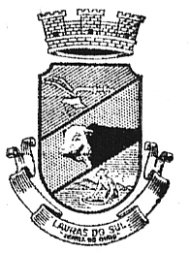

PREFEITURA MUNICIPAL DE LAVRAS DO SUL
ESTADO DO RIO GRANDE DO SUL
Rua Cel Mesa, 373, Centro, Cx. Postal 05- Lavras do Sul -RS
Fone (55)32821266 Fax: (55)32821267
E-mail: admlavras@farrapo.com.br

Edital de Convocação dos Aprovados no Processo Seletivo para o cargo de Técnico em Enfermagem nº 009/2018.

O Prefeito Municipal em exercício, no uso de suas atribuições, faz saber que no dia 05 de fevereiro de 2018, tendo em vista a DESISTÊNCIA dos três primeiros colocados no Processo Seletivo Simplificado 001/2018, CONVOCA os seguintes aprovados, com base na listagem de homologação, para que no prazo de 10 dias, prorrogáveis por igual período, a contar da data deste Edital compareça na Secretaria de Administração, para entrega de documentação, conforme itens 3 a 3.13 do Edital nº 001/2018.

4º - Aliny Barbosa Cordeiro
5º - Ernestina Munhos Rodrigues
6º - Eduane de Jesus dos Santos Martins

Lavras do Sul, 05 de fevereiro de 2018.

Sérgio Edegar Nunes dos Santos
Prefeito em exercício

